Использование ИИП «КМ-Школа» на уроках информатики
(методические рекомендации)
Пикулик Ольга Викторовна
ГОУ ДПО «Саратовский институт повышения
квалификации и переподготовки работников
образования»

План-конспект урока по информатике в 8 классе
Урок 2. Текстовые редакторы. Знакомство с программой Word. Получение справочной информации.

Цели и задачи:
Обучающая:
1. Познакомить учащихся с разновидностями текстовых редакторов.
2. Познакомить учащихся с основными понятиями, необходимыми для работы с текстовым редактором.
3. Научить работать со справочной системой.

Развивающая:
1. Развитие логического мышления, внимания, памяти
2. Развивать устойчивый познавательный интерес у учащихся

Воспитательная: воспитывать у учащихся мотивацию учебной деятельности

Тип урока: урок изучения нового материала

Программное обеспечение: сетевой компьютерный класс, с установленным информационным тренингом «Практический курс Word XP»; лекционный материал, презентация, созданная в контенте «КМ-Школа»,
Ход урока.
I. Организационный момент.
II. Объяснение нового материала.
(Объяснение материала учителем и запись основных определений в тетрадь учащегося, проецирование слайдов на экран через проектор с компьютера учителя)

Для обработки текстовой информации в компьютере используются приложения общего назначения - текстовые редакторы. Текстовые редакторы позволяют создавать, редактировать, форматировать, сохранять и распечатывать документы. Простые текстовые редакторы позволяют редактировать текст, а также осуществлять простейшее форматирование шрифта. Более совершенные текстовые редакторы, которые иногда называют текстовыми процессорами, имеют широкий спектр возможностей по созданию документов (вставка списков и таблиц, проверка орфографии и т.д.).
Для подготовки к изданию книг, журналов и газет в процессе макетирования издания используются мощные программы обработки текста - настольные издательские системы.
Для подготовки к публикации в Интернете Web-страниц и Web-сайтов используются Web-редакторы.

Текстовый редактор - это прикладная программа, позволяющая создавать текстовые документы, редактировать их, просматривать содержимое на экране, распечатывать документ.

Структурные единицы текста.
Данные, с которыми работают текстовые редакторы, - это символьная информация. Наименьшим элементом текста является один символ. Слова - это последовательности, отделяемые друг от друга пробелами или знаками препинания.

Структурными единицами текста также являются: слово, строка, абзац, страница, раздел.

Среда текстового редактора. Знакомство с редактором Word.
Набираемый пользователем на клавиатуре текст отображается в рабочем поле редактора на экране. Место воздействия на рабочее поле отмечается курсором. Курсор имеет вид черточки или прямоугольника.
Экран является своеобразным окном, через которое можно просматривать текст. Для перемещения этого окна по тексту используются специальные клавиши.
У большинства текстовых редакторов на экране имеется информация об их текущем состоянии - строка состояния. Как правило, в ней указываются координаты курсора (номер текущей строки и позиции в строке), номер страницы, формат текста, текущий шрифт и другая информация.
Для любого текстового редактора характерно присутствие на экране меню команд управления редактором. Эти команды изменения режимов работы, файловых операций, печати, форматирования текста, обращения за справкой.
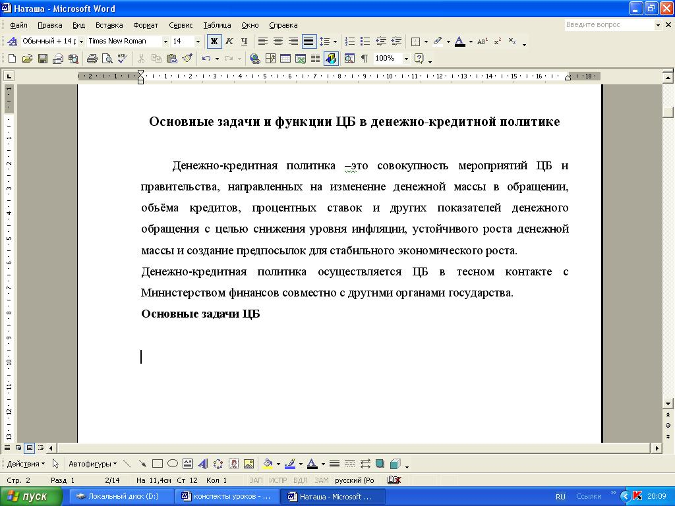
курсор
Меню команд
Панель инструментов - форматирование
Панель инструментов - стандартная
Панель инструментов - рисование
Строка состояния

III. Закрепление нового материала
Работа учащихся за компьютерами с информационным тренингом
1. Запустить информационный тренинг (Пуск - Все программы - Компьютерный курс «Изучаем Word XP» - «Изучаем Word XP» или нажать двойным щелчком мыши на ярлык «Изучаем Word XP» на рабочем столе)
2. После запуска курса нажать любую клавишу
3. Ввести имя ученика (при дальнейшей работе с тренингом, имена в сохраняются, их нужно выбирать из списка)
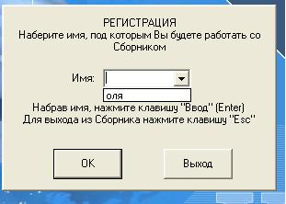
4. Нажать на закладку Содержание.
5. Выбрать пункт 1. Знакомство с программой Word
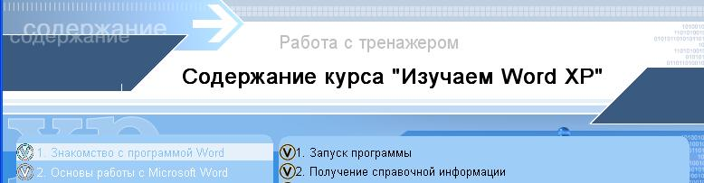

6. Следовать инструкции диктора.
7. Выполнить задания 1-2 раздела 1.
Можно переключиться в режим реального документа нажав кнопку R
и наоборот в режим работы с тренажером нажав на кнопку Т
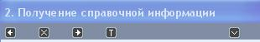
8. Завершить работу с тренингом, нажав кнопку Закрыть, подтвердить о выходе из курса, нажав кнопку Да.

Опрос (проецирование слайдов на экран через проектор с компьютера учителя)
1. Для чего предназначены текстовые редакторы?
2. Какие команды входят в меню, как они отдаются?
3. Как работать со справочной системой текстового редактора Word?
IV. Итоги урока.
Рефлексия.
Выставление оценок за работу на уроке.

V. Домашнее задание.
Конспект.

